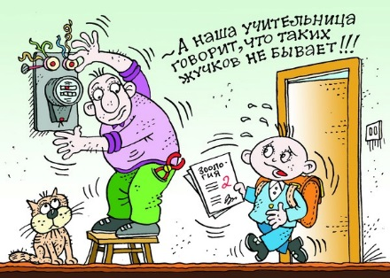**Безопасная эксплуатация электроприборов.**

Современные жилые дома и квартиры насыщены множеством различных полезных электроприборов. Однако при неумелом или небрежном обращении с электроприборами они могут стать источником беды.

Чтобы уберечь себя и свою семью от пожара, необходимо заранее предпринимать меры, направленные на повышение пожарной безопасности и соблюдать меры безопасности:

- перед использованием электроприбора внимательно изучите инструкцию по его эксплуатации;

- регулярно удаляйте с задней стенки холодильника пыль;

- для исключения возгорания электроприборов из-за скачков и перепадов напряжения в сети пользуйтесь сетевыми фильтрами;

- располагайте электронагревательные приборы, в том числе утюг, электроплитку на негорючей поверхности.

**При эксплуатации электрооборудования запрещается:**

- перегружать электрическую сеть. Чем меньше электроприборов работает одновременно, тем безопаснее;

- применять для защиты электросетей вместо автоматических предохранителей и калиброванных плавких вставок защиту не заводского (кустарного) изготовления (скрутки проволоки, «жучки»);

- эксплуатировать провода и кабели с поврежденной или утратившей свои защитные свойства изоляцией;

- применять для целей отопления, сушки и приготовления пищи самодельные электронагревательные приборы;

- располагать рядом с электрическими приборами (телевизор, холодильник, обогреватели и т.п.) легковоспламеняющиеся материалы;

- оставлять без присмотра включенные в сеть электроприборы.

Срок службы и техническое обслуживание электроприбора указаны заводом-изготовителем в прилагаемой инструкции по эксплуатации прибора. Эксплуатация электроприборов сверх срока увеличивает вероятность возникновения пожара в жилом доме и квартире.

Старший инспектор сектора пропаганды и взаимодействия с общественностью Быховского районного отдела по ЧС

Сергей Исаенко